

课程名称：数字图像处理基础

姓 名：侯佳耀

学 号：20182131055

班 级：计科4班

设计时间：2020/12/9

1. **实验目的：**

熟悉入门图像编程操作

1. **实验内容：**

**内容1：直方图均衡化、规定化：要求：读入位图图像，求取直方图；显示原直方图；进行直方图均衡化处理；显示处理后的图像，观察与原图像有何不同。实验后提交：原图像；原图像直方图；处理后图像；处理后图像直方图。**

**内容2：图像平滑：分别使用局部平滑法和中值滤波法完成。要求：读入图像，为图像加噪声；使用不同大小的模版进行均值滤波和中值滤波；观察滤波的结果有何不同。实验后提交：原图像；噪声图像；滤波后图像。**

**三．实验过程：**

内容一：

原图及其直方图：

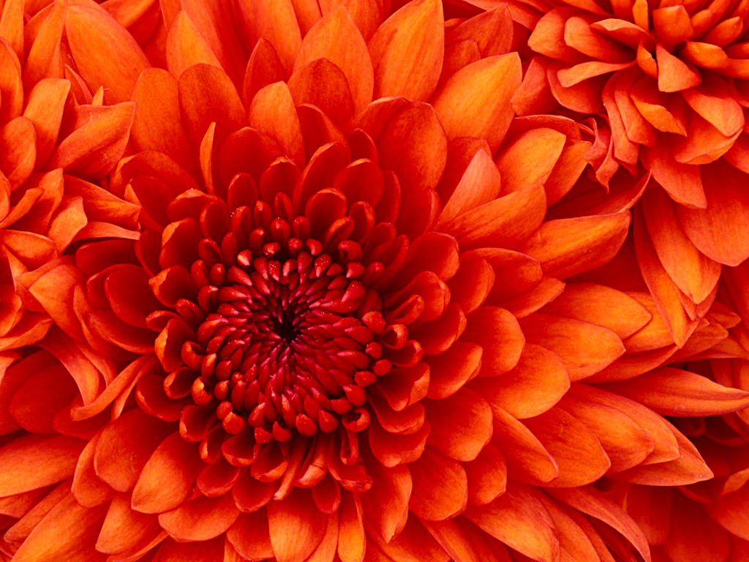

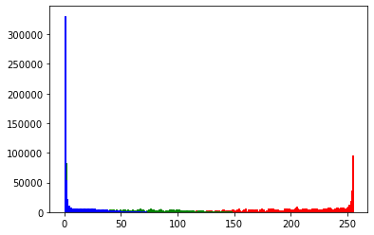

处理后图像及其直方图：

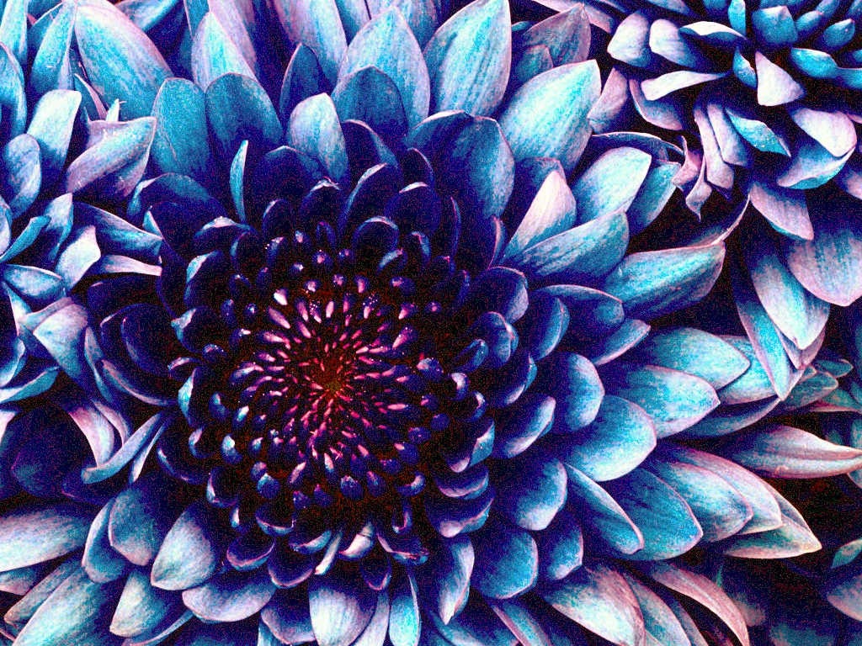

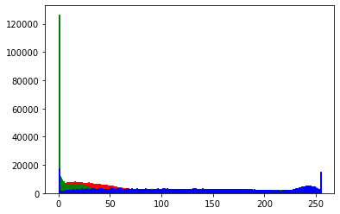

内容二：

**1.**

pic1高斯:

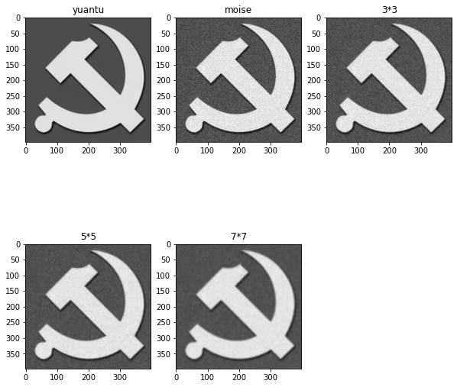

pic1椒盐:

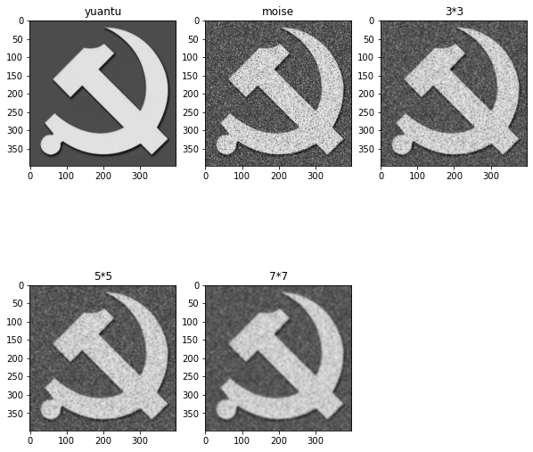

pic2高斯：

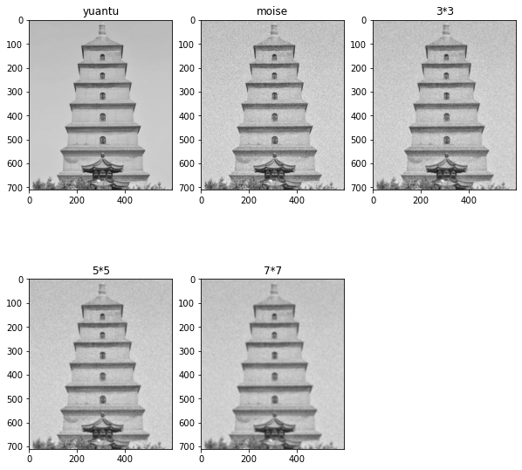

pic2椒盐:

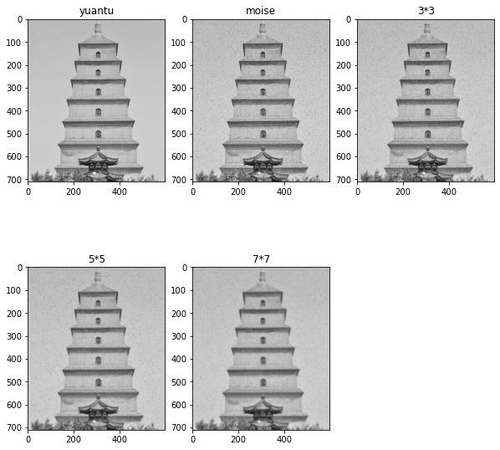

pic3高斯：

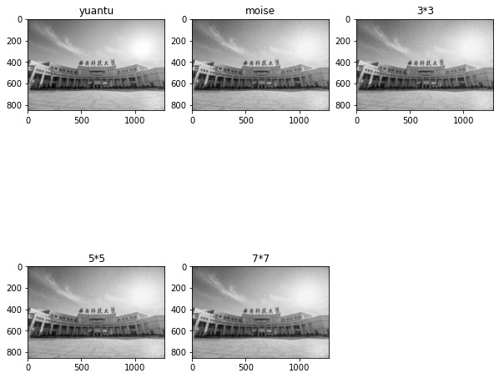

pic3椒盐:

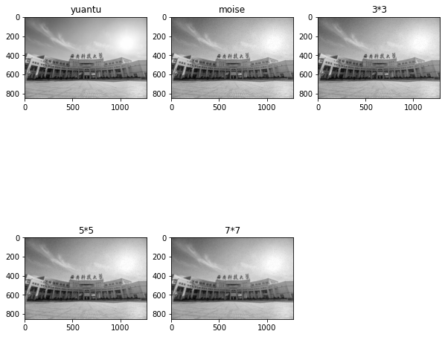

**2.**

pic1高斯：

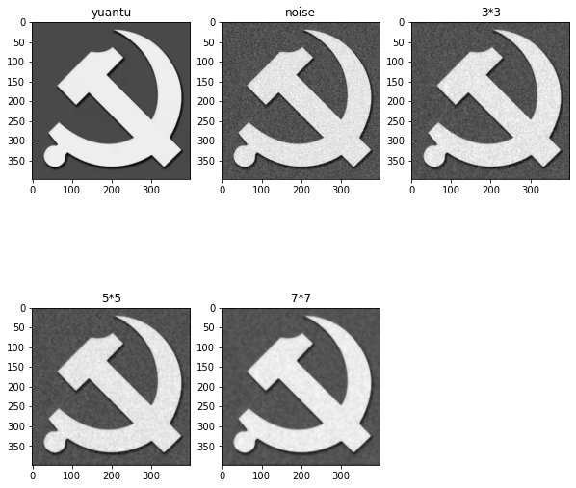

pic1椒盐：

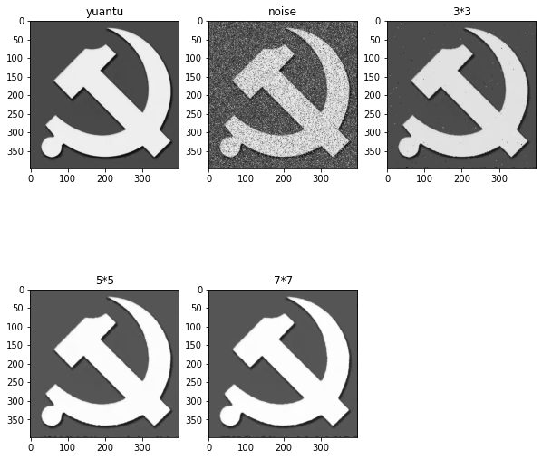

pic2高斯：

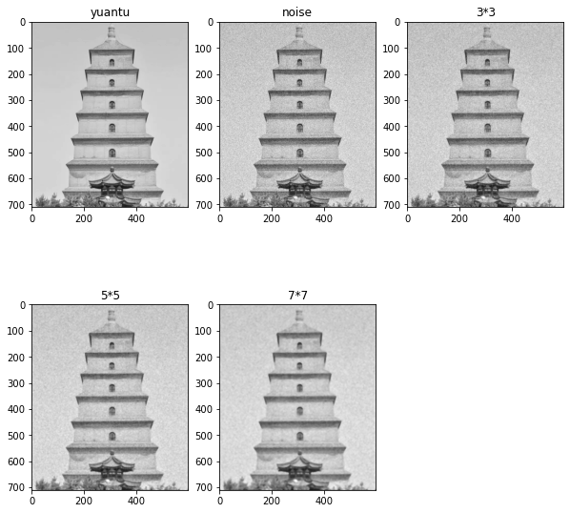

pic2椒盐：

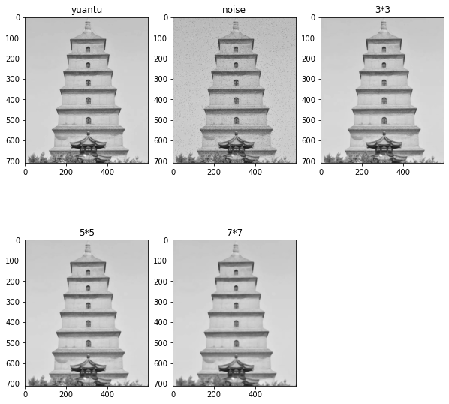

pic3高斯：

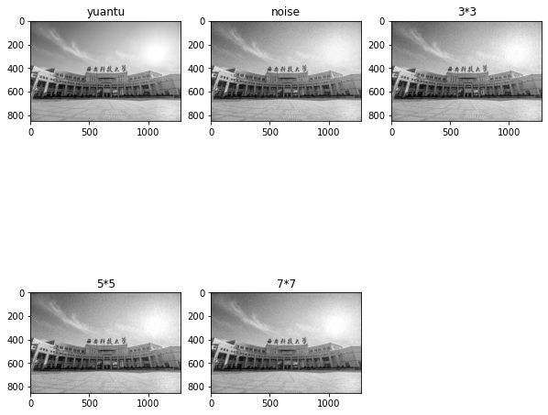

pic3椒盐：

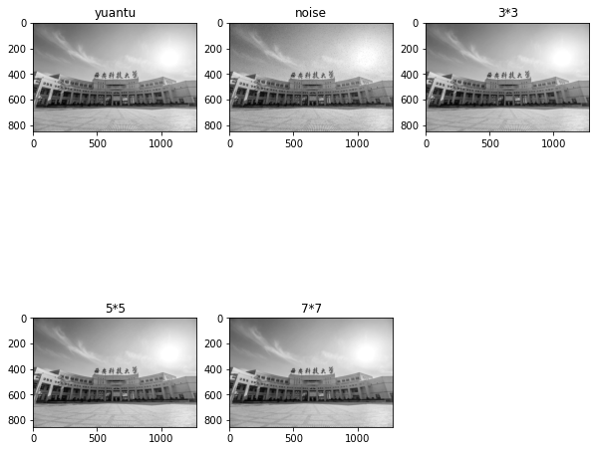

通过对比发现：

中值滤波对于滤除图像中的椒盐噪声非常有效，对高斯噪声不是很理想，尺寸越大，滤出噪音的效果越好，图像越模糊。 而均值滤波相反，对高斯噪声十分有效，对椒盐噪声效果不佳。